ACLARACIÓN al Acuerdo por el que se da a conocer la Decisión No. 1 de la Comisión Administradora del Tratado de Libre Comercio entre los Estados Unidos Mexicanos y las repúblicas de Costa Rica, El Salvador, Guatemala, Honduras y Nicaragua, publicado el 31 de agosto de 2012.
(DOF 02 de julio de 2015)
Al margen un sello con el Escudo Nacional, que dice: Estados Unidos Mexicanos.- Secretaría de Economía.
ACLARACIÓN AL ACUERDO POR EL QUE SE DA A CONOCER LA DECISIÓN No. 1 DE LA COMISIÓN ADMINISTRADORA DEL TRATADO DE LIBRE COMERCIO ENTRE LOS ESTADOS UNIDOS MEXICANOS Y LAS REPÚBLICAS DE COSTA RICA, EL SALVADOR, GUATEMALA, HONDURAS Y NICARAGUA, PUBLICADO EN EL DIARIO OFICIAL DE LA FEDERACIÓN EL 31 DE AGOSTO DE 2012
En la Sexta Sección, páginas 69, 70, 71, 72, 73, 74 y 75, en el Anexo 2 de la Decisión No. 1 de la Comisión Administradora del Tratado de Libre Comercio entre los Estados Unidos Mexicanos y las Repúblicas de Costa Rica, El Salvador, Guatemala, Honduras y Nicaragua, dada a conocer mediante Acuerdo publicado en el Diario Oficial de la Federación el 31 de agosto de 2012, dice:
“ANEXO 2
TRATADO DE LIBRE COMERCIO ENTRE LOS ESTADOS UNIDOS MEXICANOS Y LAS REPUBLICAS DE COSTA RICA, EL SALVADOR, GUATEMALA, HONDURAS Y NICARAGUA
CERTIFICADO DE ORIGEN
Llenar a máquina o con letra de molde o de imprenta. Este documento no será válido si presenta alguna raspadura, tachaduras o enmiendas.
1. Nombre y domicilio del exportador:  Teléfono: Fax:  Número de Registro Fiscal: | 2. Período que cubre:  D M A D M A  De: ____/____/____/ A: ____/____/____/
3. Nombre y domicilio del productor:  Teléfono: Fax:  Número de Registro Fiscal: | 4. Nombre y domicilio del importador:  Teléfono: Fax:  Número de Registro Fiscal:
5. Descripción de la(s) mercancía(s): | 6. Clasificación arancelaria |  |  | 7. Criterio para trato preferencial | 8. Método utilizado VCR | 9. Productor | 10. Otras instancias | 11. País de origen
12. Observaciones:

13. Declaro bajo protesta de decir verdad o bajo juramento que:
- La información contenida en este documento es verdadera y exacta y me hago responsable de comprobar lo aquí declarado. Estoy consciente que seré responsable por cualquier declaración falsa u omisión hecha en o relacionada con el presente documento.
- Las mercancías son originarias y cumplen con los requisitos de origen que les son aplicables conforme al Tratado de Libre Comercio entre los Estados Unidos Mexicanos y las Repúblicas de Costa Rica, El Salvador, Guatemala, Honduras y Nicaragua y no han sido objeto de procesamiento ulterior o de cualquier otra operación fuera de los territorios de las Partes, salvo en los casos permitidos en el Artículo 4.18 (Transbordo y Expedición Directa) del Tratado.
- Me comprometo a conservar y presentar, en caso de ser requerido, los documentos necesarios que respalden el contenido del presente certificado de origen, así como a notificar por escrito a todas las personas a quienes entregue el presente certificado, de cualquier cambio que pudiera afectar la exactitud o validez del mismo.
Este certificado se compone de ______ hojas, incluyendo todos sus anexos.
Firma autorizada: |  | Empresa:
Nombre: |  | Cargo:
D M A  Fecha: ____/____/____/ |  | Teléfono: Fax:  Correo electrónico:
TRATADO DE LIBRE COMERCIO ENTRE LOS ESTADOS UNIDOS MEXICANOS Y LAS REPUBLICAS DE
COSTA RICA, EL SALVADOR, GUATEMALA, HONDURAS Y NICARAGUA
CERTIFICADO DE ORIGEN
Hoja anexa
Llenar a máquina o con letra de molde o de imprenta. Este documento no será válido si presenta alguna raspadura, tachaduras o enmiendas.
5. Descripción de la(s) mercancía(s): | 6. Clasificación arancelaria | 7. Criterio para trato preferencial | 8. Método utilizado VCR | 9. Productor | 10. Otras instancias | 11. País de origen
Firma autorizada:  Nombre: | Número de hoja anexa:

TRATADO DE LIBRE COMERCIO ENTRE LOS ESTADOS UNIDOS MEXICANOS Y LAS REPUBLICAS DE
COSTA RICA, EL SALVADOR, GUATEMALA, HONDURAS Y NICARAGUA
INSTRUCTIVO PARA EL LLENADO DEL CERTIFICADO DE ORIGEN
Para efectos de obtener trato arancelario preferencial, este documento deberá ser llenado a máquina o con letra de molde o de imprenta en forma legible y en su totalidad por el exportador de la(s) mercancía(s) en territorio de una Parte sin raspaduras, tachaduras o enmiendas. El importador deberá tenerlo en su poder al momento de formular el pedimento o declaración de importación.
Cuando el exportador no sea el productor de la mercancía, deberá llenar y firmar este documento con fundamento en su conocimiento de que la mercancía califica como originaria o una declaración de origen que ampare la mercancía, llenada y firmada por el respectivo productor de la mercancía.
Si el espacio del certificado es insuficiente para especificar las particularidades necesarias para identificar las mercancías y cualquier otra información relacionada, el exportador o productor podrá especificar la información en la hoja anexa.
Para los efectos del llenado de este certificado de origen, se entenderá por:
Mercancía: Cualquier bien, producto, artículo o materia.
Número de En los Estados Unidos Mexicanos, la clave del Registro Federal de Contribuyentes (R.F.C.).
Registro En la República de Costa Rica, la Cédula Jurídica para Personas Jurídicas o Cédula de
Fiscal: Identidad o Pasaporte para Personas Físicas.
En la República de El Salvador, el Número de Identificación Tributaria (NIT).
En la República de Guatemala, el Número de Identificación Tributaria (NIT).
En la República de Honduras, el Registro Tributario Nacional (RTN).
En la República de Nicaragua, el Registro Unico del Contribuyente (R.U.C.).
Partes: Los Estados Unidos Mexicanos y las Repúblicas de Costa Rica, El Salvador, Guatemala, Honduras y Nicaragua.
Tratado: El Tratado de Libre Comercio entre los Estados Unidos Mexicanos y las Repúblicas de Costa Rica, El Salvador, Guatemala, Honduras y Nicaragua.
Campo 1: Indique el nombre completo, denominación o razón social, domicilio (incluyendo ciudad y país), número de teléfono, fax y número del registro fiscal del exportador.
Campo 2: Deberá llenarse sólo en caso de que el certificado ampare varias importaciones de mercancías idénticas a las descritas en el Campo 5, que se importen a alguna de las Partes del Tratado, en un periodo específico no mayor de 1 año contado a partir de la fecha de su firma (periodo que cubre). La palabra “DE” deberá ir seguida por la fecha (día/mes/año) a partir de la cual el certificado ampara la mercancía descrita (esta fecha debe ser la misma a la de la firma del certificado). La palabra “A” deberá ir seguida por la fecha (día/mes/año) en la que vence el periodo que cubre el certificado. La importación de la mercancía sujeta a trato arancelario preferencial con base en este certificado deberá efectuarse dentro de las fechas indicadas.
NOTA: No llenar este campo para:
1) una sola importación de una o más mercancías; o
2) mercancías importadas conforme a las cuotas establecidas en el Anexo 4.3 (Reglas de Origen Específicas) del Tratado aplicables al comercio de bóxers de algodón, para hombres o niños, clasificados en la subpartida 6207.11, entre México y Nicaragua, y al comercio de productos laminados planos de hierro o acero sin alear, clasificados en las partidas 72.10 y 72.12, entre México y Costa Rica.
Campo 3: Indique el nombre completo, denominación o razón social, domicilio (incluyendo ciudad y país), número de teléfono, fax y número del registro fiscal del productor. En caso de que el certificado de origen ampare mercancías de más de un productor, indique: “VARIOS” y anexe una lista de los productores adicionales, indicando para cada uno de ellos los datos anteriormente mencionados y haciendo referencia directa a la mercancía(s) descrita(s) en el Campo 5. Cuando se desee que la información contenida en este campo sea confidencial, deberá señalarse de la siguiente manera: “DISPONIBLE A SOLICITUD DE LA AUTORIDAD COMPETENTE”. En caso de que el productor y el exportador sean la misma persona, indique: “IGUAL”.
Campo 4: Indique el nombre completo, denominación o razón social, domicilio (incluyendo ciudad y país), número de teléfono, fax y número del registro fiscal del importador. En caso de no conocerse la identidad del importador, indique "DESCONOCIDO". Tratándose de varios importadores, indique "DIVERSOS".
Campo 5: Proporcione una descripción completa de cada mercancía. La descripción deberá ser suficiente para relacionarla con la descripción de la mercancía contenida en la factura, así como la descripción que le corresponda a la mercancía en el Sistema Armonizado (SA).
Campo 6: Para cada mercancía descrita en el Campo 5, indique la clasificación arancelaria a 6 dígitos que le corresponda según el SA. En caso de que la mercancía esté sujeta a una regla de origen específica que requiera 8 dígitos de conformidad con el Anexo 4.3 (Reglas de Origen Específicas) del Tratado, deberá declararse a 8 dígitos la clasificación arancelaria que corresponda en el país a cuyo territorio se importa la mercancía.
Campo 7: Para poder gozar del trato arancelario preferencial, cada mercancía deberá cumplir con alguno de los criterios siguientes. Indique el criterio (de la A hasta la F) que le corresponda a cada mercancía descrita en el Campo 5. Las reglas de origen se encuentran en el Capítulo IV (Reglas de Origen) y en el Anexo 4.3 (Reglas de Origen Específicas) del Tratado.
Criterios para trato preferencial:
A: sea obtenida en su totalidad o producida enteramente en el territorio de una o más de las Partes, según la definición del Artículo 4.1 (Definiciones) del Tratado;
B: sea producida en el territorio de una o más Partes a partir exclusivamente de materiales que califican como originarios de conformidad al Capítulo IV (Reglas de Origen) del Tratado;
C: sea producida en el territorio de una o más de las Partes a partir de materiales no originarios que cumplan con un cambio de clasificación arancelaria y otros requisitos, según se especifica en el Anexo 4.3 (Reglas de Origen Específicas) del Tratado y la mercancía cumpla con las demás disposiciones aplicables del Capítulo IV (Reglas de Origen) del Tratado;
D: sea producida en el territorio de una o más de las Partes a partir de materiales no originarios que cumplan con un cambio de clasificación arancelaria y otros requisitos, y la mercancía cumpla con un valor de contenido regional, según se especifica en el Anexo 4.3 (Reglas de Origen Específicas) del Tratado, y con las demás disposiciones aplicables del Capítulo IV (Reglas de Origen) del Tratado;
E: sea producida en el territorio de una o más Partes y cumpla con un requisito de valor de contenido regional, según se especifica en el Anexo 4.3 (Reglas de Origen Específicas) del Tratado, y cumpla con las demás disposiciones aplicables del Capítulo IV (Reglas de Origen) del Tratado;
F: excepto para las mercancías comprendidas en los capítulos 61 al 63 del SA, la mercancía sea producida en el territorio de una o más de las Partes, pero uno o más de los materiales no originarios utilizados en la producción de la mercancía no cumplan con un cambio de clasificación arancelaria debido a que:
i. la mercancía se ha importado a territorio de una Parte sin ensamblar o desensamblada, pero se ha clasificado como una mercancía ensamblada de conformidad con la Regla 2 a) de las Reglas Generales de Interpretación del SA; o
ii. la partida para la mercancía sea la misma tanto para la mercancía como para sus partes y esa partida no se divida en subpartidas o la subpartida sea la misma tanto para la mercancía como para sus partes;
siempre que el valor de contenido regional de la mercancía, determinado de acuerdo con el Artículo 4.4 (Valor de Contenido Regional) del Tratado, no sea inferior al 50 por ciento cuando se utilice el método de valor de transacción o al 41.66 por ciento cuando se utilice el método de costo neto, salvo disposición en contrario contenida en el Anexo 4.3 (Reglas de Origen Específicas) del Tratado y la mercancía cumpla con las demás disposiciones aplicables del Capítulo IV (Reglas de Origen) del Tratado.
Campo 8: Para cada mercancía descrita en el Campo 5, indique "VT" cuando el valor de contenido regional (VCR) de la mercancía haya sido calculado con base en el método de valor de transacción, o "CN" cuando el VCR de la mercancía haya sido calculado con base en el método de costo neto. Si el VCR se calculó de acuerdo al método de costo neto, indique las fechas de inicio y conclusión (día/mes/año) del periodo de cálculo. (Referencia: Anexo 4.4 (Cálculo del Costo Neto y Costo Total), Sección B (Cálculo del Costo Neto y Costo Total), párrafo 4 del Tratado). Cuando la mercancía no esté sujeta a un requisito de VCR, indique “NO”.
Campo 9: Para cada mercancía descrita en el Campo 5, indique: “SI” cuando usted sea el productor de la mercancía. Si usted no fuera el productor de la mercancía, indique “NO”, seguido por (1) o (2), dependiendo de si el certificado se basa en uno de los siguientes supuestos:
1) su conocimiento de que la mercancía califica como originaria;
2) una declaración de origen que ampare la mercancía objeto de exportación, llenada y firmada por el productor, en el formato a que se refiere el párrafo 1 del Artículo 5.2 (Declaración y Certificación de Origen) del Tratado.
NOTA: La emisión del certificado de origen conforme al supuesto (1), no le exime de la obligación de comprobar que la mercancía califica como originaria de conformidad con los procedimientos establecidos en el Tratado.
Campo 10: Este campo deberá ser llenado únicamente cuando el exportador sea el productor de la mercancía. Si para el cálculo del origen de la mercancía se utilizó alguna de las otras instancias para conferir origen, indique lo siguiente: "DMI" (de minimis), "MAI" (materiales intermedios), "ACU" (acumulación) y "MMF" (mercancías y materiales fungibles). En caso contrario, indique "NO".
Campo 11: Se deberá indicar el país de origen de la mercancía:
CRI Costa Rica
SAL El Salvador
GUA Guatemala
HON Honduras
MEX México
NIC Nicaragua
El último proceso de producción, más allá de una operación o práctica que no confiere origen de conformidad con el Artículo 4.17 (Operaciones y Prácticas que no Confieren Origen) del Tratado, será el que determine el país de origen.
Campo 12: Este campo sólo deberá ser utilizado cuando exista alguna observación en relación al certificado de origen.
Campo 13: Este campo deberá ser llenado y firmado por el exportador o su representante autorizado. En caso de haber utilizado la(s) hoja(s) anexa(s), ésta(s) también deberá(n) ser llenada(s) y firmada(s) por el exportador o su representante autorizado. La fecha deberá ser aquella en que el certificado de origen se llenó y firmó.
NOTA: No será necesario reproducir las instrucciones de llenado del certificado de origen, como anexo al mismo.
TRATADO DE LIBRE COMERCIO ENTRE LOS ESTADOS UNIDOS MEXICANOS Y LAS REPUBLICAS DE COSTA RICA, EL SALVADOR, GUATEMALA, HONDURAS Y NICARAGUA DECLARACION DE ORIGEN
Llenar a máquina o con letra de molde o de imprenta. Este documento no será válido si presenta alguna raspadura tachaduras o enmiendas.
1. Nombre y domicilio del productor:  Teléfono: Fax:  Número de Registro Fiscal: | 2. Nombre y domicilio del exportador:  Teléfono: Fax:  Número de Registro Fiscal:
3. Descripción de la(s) mercancía(s): | 4. Clasificación arancelaria | 5. Criterio para trato preferencial | 6. Método utilizado VCR | 7. Otras instancias | 8. País de origen
9. Observaciones:

10. Declaro bajo protesta de decir verdad o bajo juramento que:
- La información contenida en este documento es verdadera y exacta y me hago responsable de comprobar lo aquí declarado. Estoy consciente que seré responsable por cualquier declaración falsa u omisión hecha en, o relacionada con el presente documento.
- La (s) mercancía (s) es (son) originaria(s) y cumple(n) con los requisitos de origen que les son aplicables conforme al Tratado de Libre Comercio entre los Estados Unidos Mexicanos y las Repúblicas de Costa Rica, El Salvador, Guatemala, Honduras y Nicaragua y no han sido objeto de procesamiento ulterior o de cualquier otra operación fuera de los territorios de las Partes, salvo en los casos permitidos en el Artículo 4.18 (Transbordo y Expedición Directa) del Tratado.
- Me comprometo a conservar y presentar, en caso de ser requerido, los documentos necesarios que respalden el contenido de la presente declaración, así como a notificar por escrito a todas las personas a quienes entregue la presente declaración, de cualquier cambio que pudiera afectar la exactitud o validez de la misma.
Esta declaración se compone de ______ hojas, incluyendo todos sus anexos.
Firma autorizada: | Empresa:
Nombre: | Cargo:
D M A  Fecha: ____/____/____/ | Teléfono: Fax:  Correo electrónico:
TRATADO DE LIBRE COMERCIO ENTRE LOS ESTADOS UNIDOS MEXICANOS Y LAS REPUBLICAS DE COSTA RICA, EL SALVADOR, GUATEMALA, HONDURAS Y NICARAGUA
INSTRUCTIVO PARA EL LLENADO DE LA DECLARACION DE ORIGEN
Este documento deberá ser llenado a máquina o con letra de imprenta o de molde en forma legible y en su totalidad por el productor de la(s) mercancía(s), sin raspaduras, tachaduras o enmiendas y proporcionado en forma voluntaria al exportador de la(s) mercancía(s) para que con base en el mismo, éste último llene y firme el certificado de origen que ampare la(s) mercancía(s) que se importen bajo trato arancelario preferencial.
Esta declaración tendrá una validez de hasta 2 años, en tanto no cambien las circunstancias o los hechos que fundamenten dicha declaración.
Para los efectos del llenado de esta declaración de origen, se entenderá por:
Mercancía: | Cualquier bien, producto, artículo o materia.
Número de Registro Fiscal: | En los Estados Unidos Mexicanos, la clave del Registro Federal de Contribuyentes (R.F.C.).  En la República de Costa Rica, la Cédula Jurídica para Personas Jurídicas o Cédula de Identidad o Pasaporte para Personas Físicas.  En la República de El Salvador, el Número de Identificación Tributaria (NIT).  En la República de Guatemala, el Número de Identificación Tributaria (NIT).  En la República de Honduras, el Registro Tributario Nacional (RTN).  En la República de Nicaragua, el Registro Unico del Contribuyente (R.U.C.).
Partes: | Los Estados Unidos Mexicanos y las Repúblicas de Costa Rica, El Salvador, Guatemala, Honduras y Nicaragua.
Tratado: | El Tratado de Libre Comercio entre los Estados Unidos Mexicanos y las Repúblicas de Costa Rica, El Salvador, Guatemala, Honduras y Nicaragua.
Campo 1: | Indique el nombre completo, denominación o razón social, domicilio (incluyendo ciudad y país), número de teléfono, fax y número del registro fiscal del productor.
Campo 2: | Indique el nombre completo, denominación o razón social, domicilio (incluyendo ciudad y país), número de teléfono, fax y número del registro fiscal del exportador.
Campo 3: | Proporcione una descripción completa de cada mercancía. La descripción deberá ser suficiente para relacionarla con la descripción de la mercancía contenida en la factura, así como la descripción que le corresponda a la mercancía en el Sistema Armonizado (SA).
Campo 4: | Para cada mercancía descrita en el Campo 3, indique la clasificación arancelaria a seis dígitos que le corresponda según el SA. En caso de que la mercancía esté sujeta a una regla de origen específica que requiera ocho dígitos de conformidad con el Anexo 4.3 (Reglas de Origen Específicas) del Tratado, deberá declararse a 8 dígitos la clasificación arancelaria que corresponda en el país a cuyo territorio se importa la mercancía.
Campo 5: | Para poder gozar del trato arancelario preferencial, cada mercancía deberá cumplir con alguno de los criterios siguientes. Indique el criterio (de la A hasta la F) que le corresponda a cada mercancía descrita en el Campo 3. Las reglas de origen se encuentran en el Capítulo IV (Reglas de Origen) y en el Anexo 4.3 (Reglas de Origen Específicas) del Tratado.  Criterios para trato preferencial:  A: sea obtenida en su totalidad o producida enteramente en el territorio de una o más de las Partes, según la definición del Artículo 4.1 (Definiciones) del Tratado;  B: sea producida en el territorio de una o más Partes a partir exclusivamente de materiales que califican como originarios de conformidad al Capítulo IV (Reglas de Origen) del Tratado;  C: sea producida en el territorio de una o más de las Partes a partir de materiales no originarios que cumplan con un cambio de clasificación arancelaria y otros requisitos, según se especifica en el Anexo 4.3 (Reglas de Origen Específicas) del Tratado y la mercancía cumpla con las demás disposiciones aplicables del Capítulo IV (Reglas de Origen) del Tratado;  D: sea producida en el territorio de una o más de las Partes a partir de materiales no originarios que cumplan con un cambio de clasificación arancelaria y otros requisitos, y la mercancía cumpla con un valor de contenido regional, según se especifica en el Anexo 4.3 (Reglas de Origen Específicas) del Tratado, y con las demás disposiciones aplicables del Capítulo IV (Reglas de Origen ) del Tratado;  E: sea producida en el territorio de una o más Partes y cumpla con un requisito de valor de contenido regional, según se especifica en el Anexo 4.3 (Reglas de Origen Específicas) del Tratado, y cumpla con las demás disposiciones aplicables del Capítulo IV (Reglas de Origen) del Tratado;  F: excepto para las mercancías comprendidas en los capítulos 61 al 63 del SA, la mercancía sea producida en el territorio de una o más de las Partes, pero uno o más de los materiales no originarios utilizados en la producción de la mercancía no cumplan con un cambio de clasificación arancelaria debido a que:  i) la mercancía se ha importado a territorio de una Parte sin ensamblar o desensamblada, pero se ha clasificado como una mercancía ensamblada de conformidad con la Regla 2 a) de las Reglas Generales de Interpretación del SA; o  ii) la partida para la mercancía sea la misma tanto para la mercancía como para sus partes y esa partida no se divida en subpartidas o la subpartida sea la misma tanto para la mercancía como para sus partes;  siempre que el valor de contenido regional de la mercancía, determinado de acuerdo con el Artículo 4.4 (Valor de Contenido Regional) del Tratado, no sea inferior al 50 por ciento cuando se utilice el método de valor de transacción o al 41.66 por ciento cuando se utilice el método de costo neto, salvo disposición en contrario contenida en el Anexo 4.3 (Reglas de Origen Específicas) del Tratado y la mercancía cumpla con las demás disposiciones aplicables del Capítulo IV (Reglas de Origen) del Tratado.
Campo 6: | Para cada mercancía descrita en el Campo 3, indique "VT" cuando el valor de contenido regional (VCR) de la mercancía haya sido calculado con base en el método de valor de transacción, o "CN" cuando el VCR de la mercancía haya sido calculado con base en el método de costo neto. Si el VCR se calculó de acuerdo al método de costo neto, indique las fechas de inicio y conclusión (día/mes/año) del periodo de cálculo. (Referencia: Anexo 4.4 (Cálculo del Costo Neto y Costo Total, Sección B (Cálculo del Costo Neto y Costo Total), párrafo 4 del Tratado). Cuando la mercancía no esté sujeta a un requisito de VCR, indique “NO”.
Campo 7: | Este campo deberá ser llenado únicamente si para el cálculo del origen de la mercancía se utilizó alguna de las otras instancias para conferir origen, indique lo siguiente: "DMI" (de minimis), "MAI" (materiales intermedios), "ACU" (acumulación) y "MMF" (mercancías y materiales fungibles). En caso contrario, indique "NO".
Campo 8: | Se deberá indicar el país de origen de la mercancía:  CRI Costa Rica  SAL El Salvador  GUA Guatemala  HON Honduras  MEX México  NIC Nicaragua  El último proceso de producción, más allá de una operación o práctica que no confiere origen de conformidad con el Articulo 4.17 (Operaciones y Prácticas que no Confieren Origen) del Tratado, será el que determine el país de origen.
Campo 9: | Este campo sólo deberá ser utilizado cuando exista alguna observación en relación a la declaración de origen.
Campo 10: | Este campo deberá ser llenado y firmado por el productor o su representante autorizado. La fecha deberá ser aquella en que la declaración de origen se llenó y firmó.
NOTA: No será necesario reproducir las instrucciones de llenado de la declaración de origen, como anexo a la misma.”
Debe decir: “

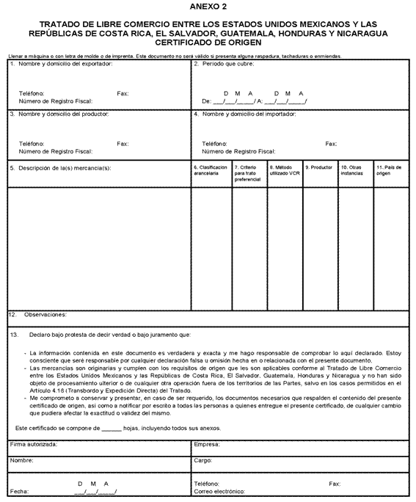

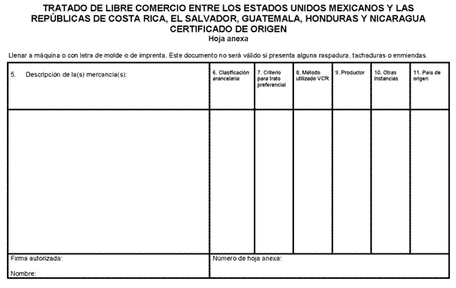

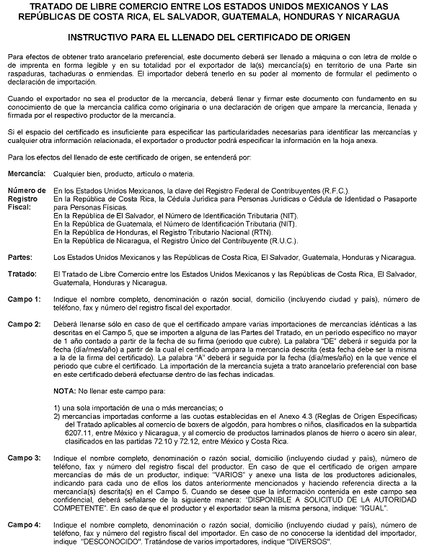

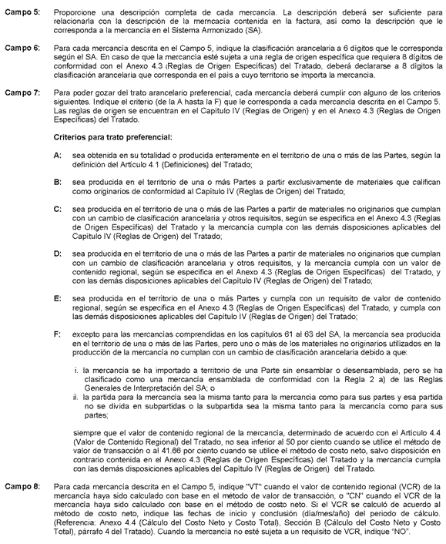

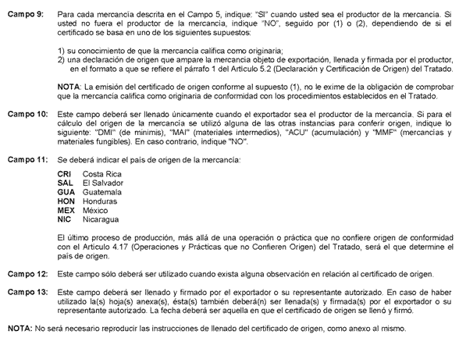

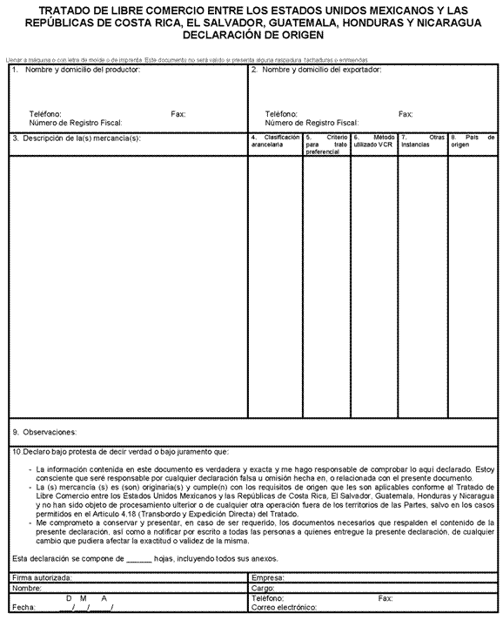

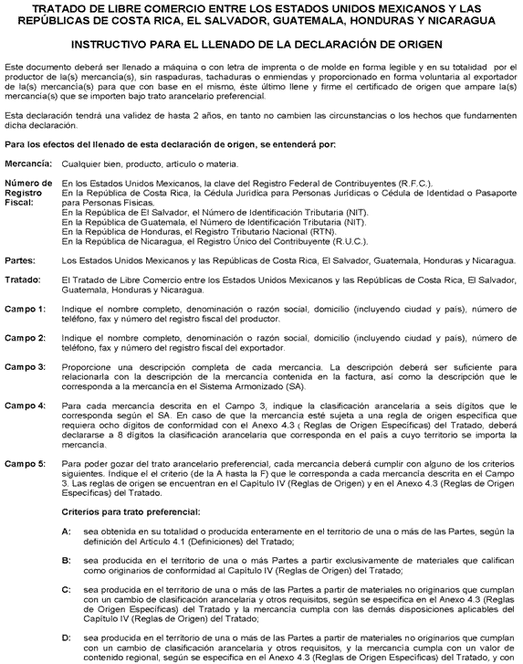

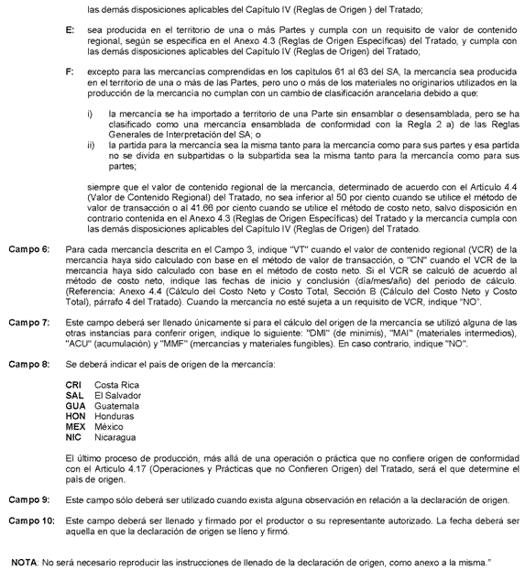

México, Distrito Federal, a 19 de julio de 2015.- El Director General de Comercio Internacional de Bienes, César Guerra Guerrero.- Rúbrica.

